CLASSI PRIME PLESSO DE AMICIS
GRUPPO 2
PESCI GIALLI  CLASSE 1^D | 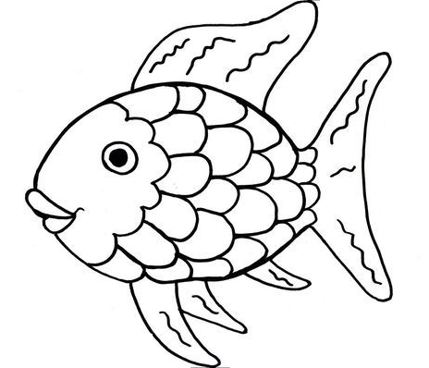
- BELBOUHALI INASS
- BERRINI DENISE
- BISLERI ALESSANDRO
- BONATO ELISA
- CHAZLI DANIEL
- CORSINI ALICE
- D'ANGELANTONIO GAIA
- EZZARAD AMIR
- GJOCI STELA
- GUSMINI EDOARDO
- HASSAN RAYAN ANTONIO
- IMRAN ABDUL HADI
- LAFIA ADAM
- LEMSAADI WALID
- MEHMOOD MAIZAH
- PARIGI MARCO
- SPADA MATTIA GAETANO
- TAKHIM INASS
- TIMPANARO SARA
- TOSI RICCARDO ANDRES
- TOVAZZI MICOL
- YE XIRAN LUIS
- ZITO CHRISTIAN

